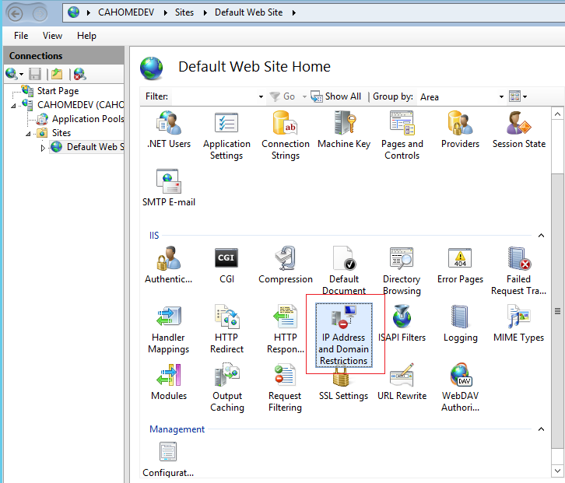

第一步, 必须将默认设置: Allow 改成 Deny

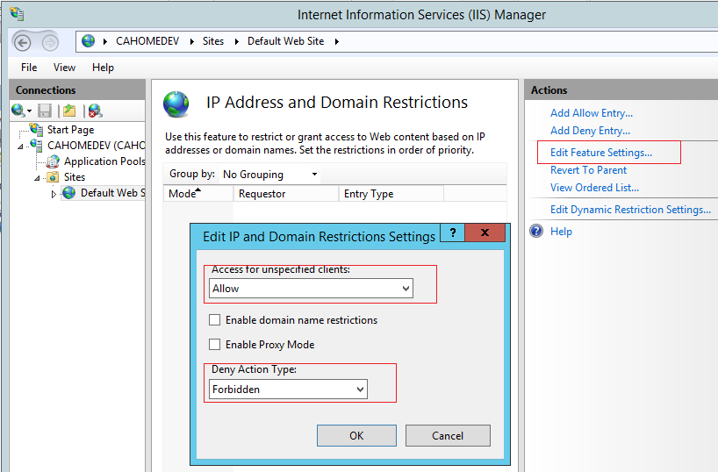

改成: Deny , 安全起见: Deny Action Type: Not Found, 让访问者以为没有此网站.

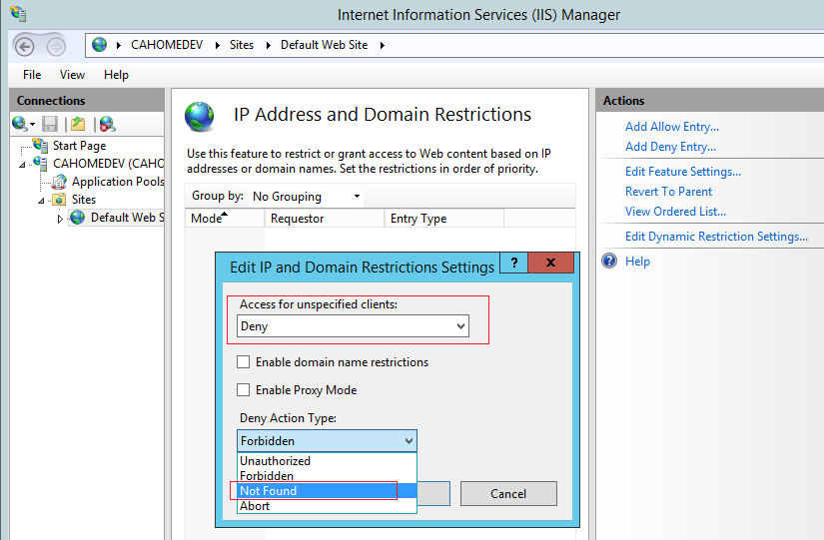

第二步 : 设置 Allow 规则:

以下只允许: 某个 IP 地址可以访问:

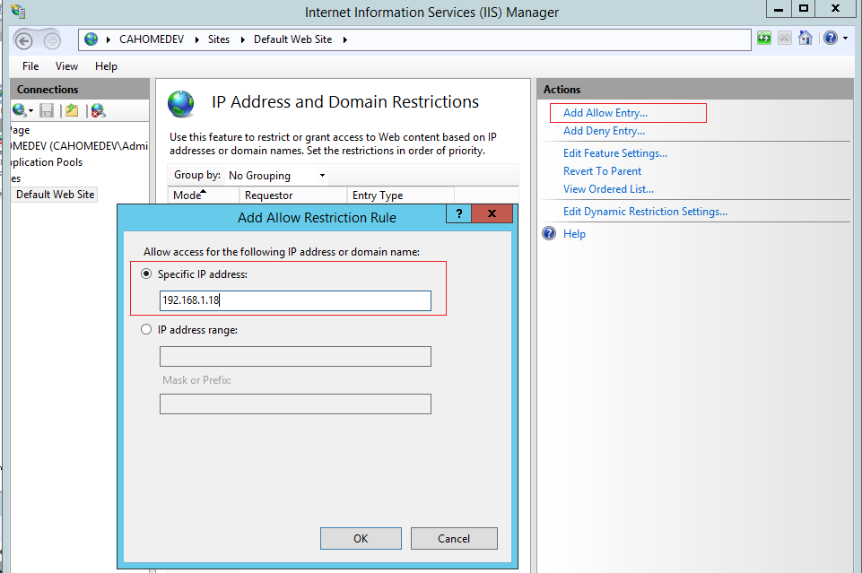

以下是允许某个 IP 网段可以访问:

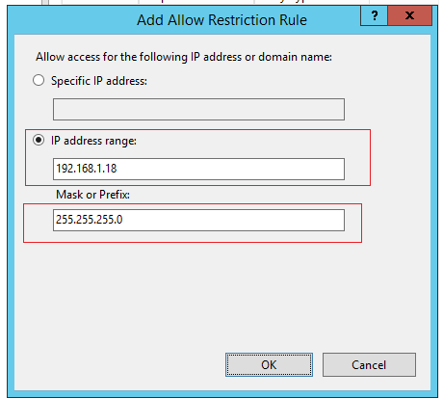

动态网址 IP 也可以设置限制访问

